OBLIKA VHODNIH PODATKOV IN NAČIN PRIPRAVE VHODNE DATOTEKE

S to prilogo je določeno ime datoteke in struktura zapisa.

Vhodni podatki so enotne matične številke, ki so zapisani v tekstovno datoteko:
- Ime mora imeti obliko SIF_LETO_tekst_yyyymmdd.TXT.
- Zapisana mora biti v ANSI standardu (nikakor ne sme biti Unicode ali UTF-8)
- Uporabljena kodna tabela: Windows 1250.

Posamezni elementi imena datoteke pomenijo:
- »SIF« je trimestna šifra občine z vodilnimi ničlami.
- »LETO« je štirimestna številka leta, za katero se bodo podatki pripravili,
- »tekst« predstavlja poljubno besedilo, brez šumnikov ali presledkov
- »yyyymmdd« predstavlja datum zahtevka
- »TXT« je končnica datoteke.

Struktura zapisa vhodne datoteke mora biti naslednja:
01-13 EMŠO (13-mestna enotna matična številka občana – obvezen podatek),
14-43 Šifra zadeve (poljuben tekst dolžine 30 znakov, ki pa ni obvezen podatek, temveč ga upravne enote lahko vpišejo zgolj informativno oziroma zaradi lastne sledljivosti).

Vsaka vrstica vhodne datoteke predstavlja enega zavezanca, za katerega se zahteva izpis, s šifro zadeve, ki je podlaga za ta izpis.

Tekstovno datoteko je najenostavneje pripraviti z Beležnico (Notepad), ki se nahaja pod zavihom (Vsi) Programi – Pripomočki – Beležnica (All programs – Accessories – Notepad) ali pa izhajajoč iz Namizja, kjer se s klikom na desni gumb izbere »Novo« in nadalje »Dokument z besedilom«.

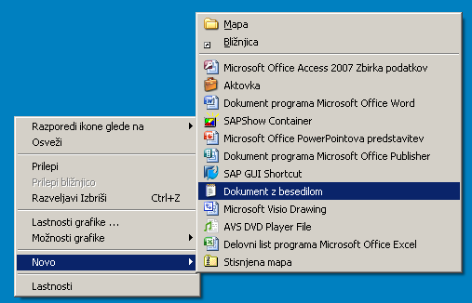

PRIMER VHODNE DATOTEKE:

Ime vhodne datoteke za Občino Kranj za dohodninske podatke za leto 2016:
018_2016_20120730.TXT

Vsebina datoteke za štiri zavezance (z izmišljenimi EMŠO-ji):
0101950501501130-1/2012-15
1111955505505130-1/2012-15
0505977500500
1212977505777352-5/2012-1

Opomba: prvih 13 mest je EMŠO, naprej (brez presledka) pa je navedena številka zadeve pod katero Občina Kranj vodi zadevo.

Ekranska slika pripravljene datoteke z zgoraj navedenimi podatki:
